ESCOLA MUNICIPAL DE EDUCAÇÃO BÁSICA AUGUSTINHO MARCON
PROFESSORA: GISLAINE GUINDANI
DISCIPLINA: PROSEDI
PERÍODO: VESPERTINO
DATA: 18 a 22/05/2020
TURMA: 2° ANO

AULA 02- SEQUÊNCIA DIDÁTICA

MATERIAIS NECESSÁRIOS:
- FOLHA BRANCA;
- LÁPIS DE ESCREVER;
- LÁPIS DE COR;
- REVISTAS OU LIVROS PARA RECORTE.

1°PASSO: DIVIDA UMA FOLHA BRANCA AO MEIO E ESCREVA: DIA E NOITE, SE PREFERIR PODE USAR 2 FOLHAS, UMA PARA O DIA E OUTRA PARA A NOITE.
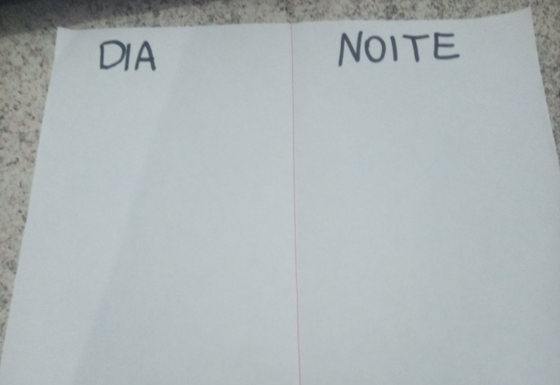

2° PASSO: FAÇA UMA LISTA COM AS CARACTERÍSTICAS DO DIA E DA NOITE, COMO ATIVIDADES QUE REALIZAMOS EM CADA PERÍODO, NOSSA ROTINA, ALIMENTAÇÃO.

OBSERVE O EXEMPLO:
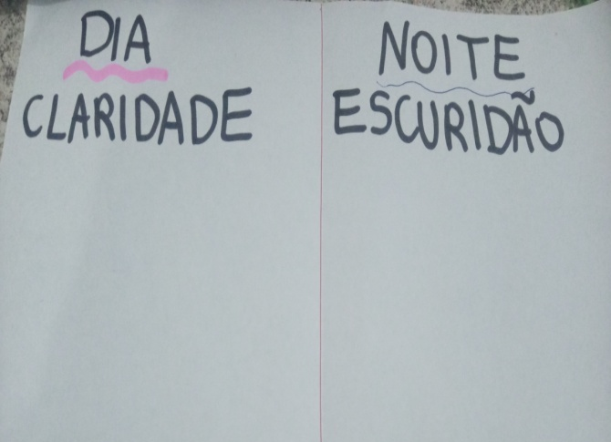
3° PASSO: DESENHE OU RECORTE DE LIVROS OU REVISTAS IMAGENS QUE REPRESENTEM CADA PERÍODO. E COLE PRÓXIMO DAS PALAVRAS QUE VOCÊ ESCREVEU.
4° PASSO: CONFECÇÃO DE UM JOGO DA MEMÓRIA DO DIA E DA NOITE.
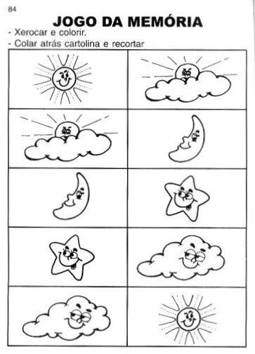
NÃO PRECISA IMPRIMIR VOCÊ PODE DESENHAR.
DEPOIS QUE PINTOU, VOCÊ DEVE COLOCAR EM UMA FOLHA MAIS DURINHA.

DEPOIS FAÇA UM ENVELOPE PARA GUARDAR SUAS PEÇAS.
SE PREFERIR VOCÊ PODE DECORAR SEU ENVELOPE COM O TEMA: SISTEMA SOLAR.
COMO FAZER UM ENVELOPE:

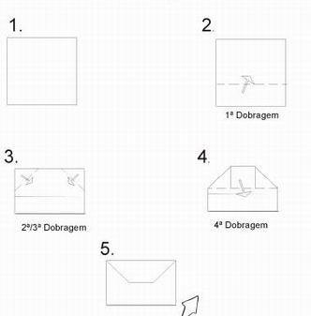

BOA ATIVIDADE E BOA SEMANA!

